学校赴浦东新区祝桥镇慰问中国家庭追踪调查（CFPS）
暑期调研学生团队
7月31日上午，教务处副处长胡翠华、校团委书记沈丹、校团委副书记（挂职）刘岳堃、教务处实践教学科负责人曹玲一行赴浦东新区祝桥镇，慰问正在开展中国家庭追踪调查（CFPS）2026年第九轮全国调查的我校学生团队，实地了解调研进展，为一线调研学子送去关怀与鼓励。
我校作为上海地区唯一与北京大学中国社会科学调查中心共建实践教学基地的合作院校，协助北大从全国多所高校遴选43名访员组建上海访员团队（其中立信学子占70%），负责走访上海地区近700户家庭。访员们顶着烈日、穿梭于申城的大街小巷，全力投入中国家庭追踪调查工作。
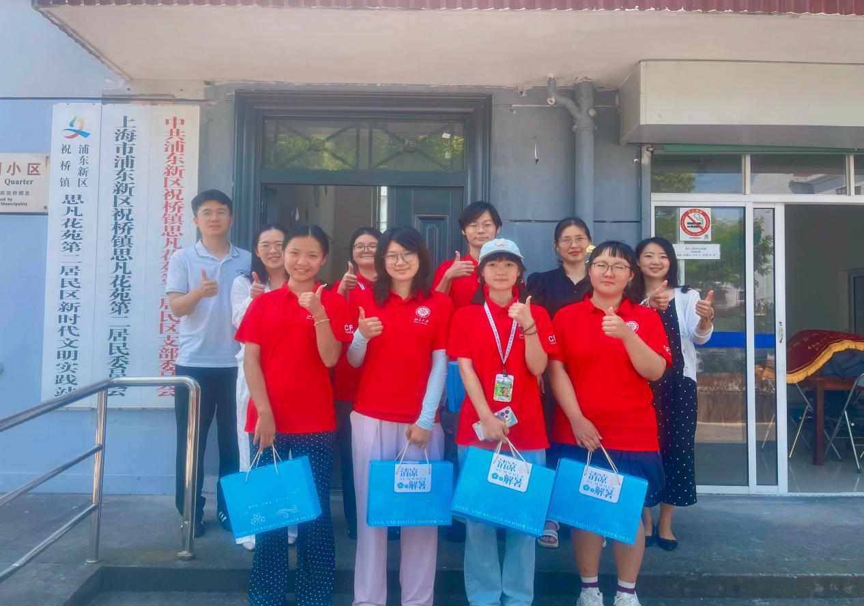
慰问现场，胡翠华、沈丹为学生团队送上防暑降温慰问品，并与团队成员亲切座谈。CFPS浦东片区组长、我校2024级应用统计学专业学生姚玲汇报了暑期调研进展情况。她介绍，团队8名成员共同负责浦东新区24个街镇298份家户的调研任务。截至目前，已成功完成115份家庭成员问卷，调研工作有序推进。谈及调研收获，同学们纷纷表示，参与 CFPS 项目的宝贵经历让自己走出课堂，近距离感受到了寻常百姓家的烟火气与基层治理的温度，也让自己有机会扎根一线倾听百姓心声，在调研实践中沉淀阅历、锤炼心态。

胡翠华副处长对学生团队冒着高温酷暑、坚持逐户走访完成调研任务的精神给予充分肯定与鼓励。她指出，CFPS调查数据具有重要学术价值，正是得益于
访员们的辛勤付出，才产出了大量高质量研究成果。她勉励大家继续保持严谨务实的态度，在实践中检验所学、增长才干。沈丹书记叮嘱同学们一定要把安全放在首位，合理安排作息，落实好各项防暑降温措施，高质量完成后续调研任务。
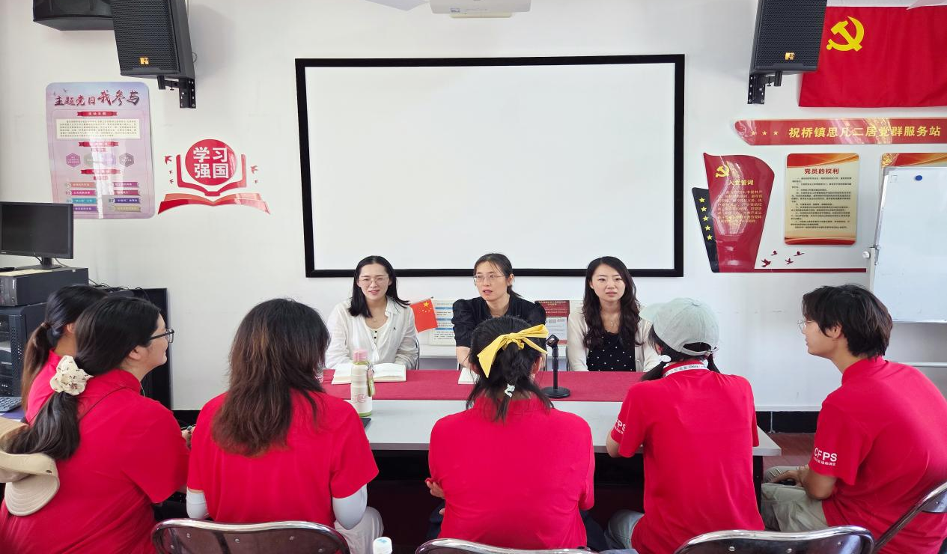
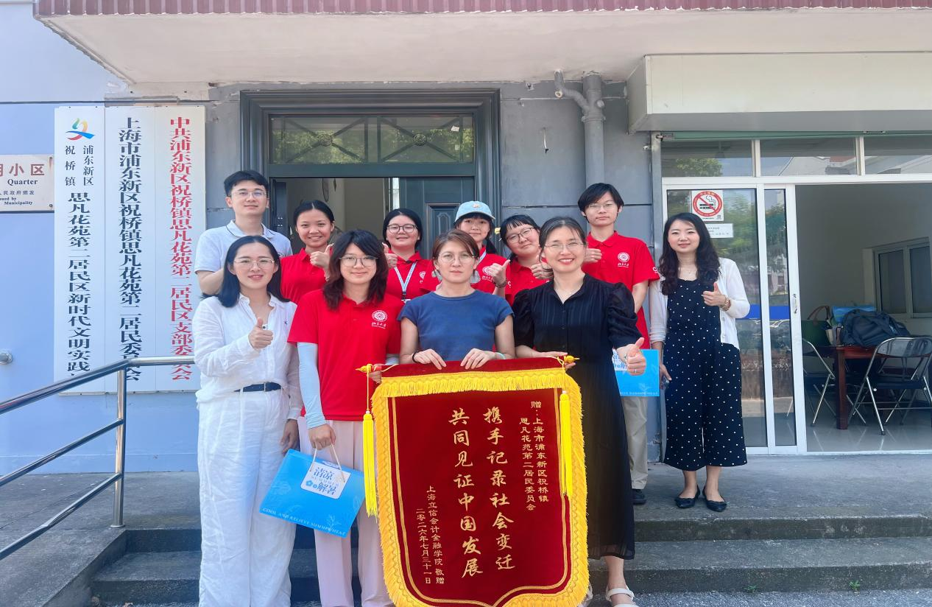
随后，胡翠华、沈丹一行来到调研现场所在的祝桥镇思凡花苑第二居民委员会，向居委赠送锦旗，感谢基层居委对调查工作的大力支持与宣传发动。正是依靠居委的牵线搭桥和细致协助，访员团队才能有效破解入户受阻难题，顺利完成调研任务。
此次慰问活动，不仅为一线调研学子送去了温暖与力量，也进一步深化了校地协同育人的联动机制。学校将持续深化与北京大学中国社会科学调查中心的合作，扎实建好“北大调查中心立信实践教学基地”，将国家级社会调查平台转化为实践育人的生动课堂，引导学生深入基层、了解国情，以青春之力践行青年担当，书写新时代立信学子的实践答卷。
